東芝の職場を明るくする会
――――――――――――――――――――――――――――――――――――――――
[職場だより] 2013年12月09日 脱原発
脱原発は世界的な流れ 自然エネルギーへ移行進む
――――――――――――――――――――――――――――――――――――――――
ドイツ
2022年までに原発の稼働完全停止を決定。国内総発電量に占める再生可能エネルギーに
よる発電割合
・2010年16.4％
・2011年20.3％
・2012年22.0％
・2020年35.0％ (計画)
再生可能エネルギー関連の雇用者数も年々増加し、2013年には38万2千人になりました。

イタリア
1987年に国民投票で原発廃止を決定し、当時稼働していた4基の原発を順次停止し、20年がたちました。
2011年6月、原発再開の是非を問う国民投票が実施されましたが、原発再開反対票は95％に達し、脱原発は国民の総意になっています。

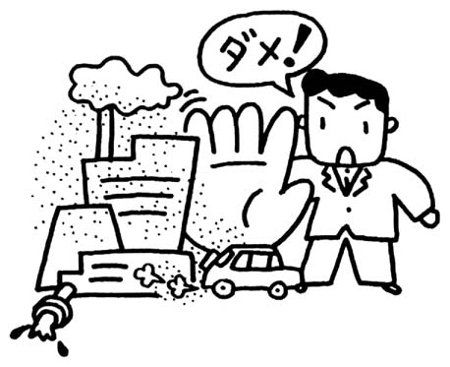

リトアニア
2009年、同国唯一のイグナリナ原発を閉鎖。またビサギナス原発建設計画を進めてきましたが、2012年10月に行った国民投票で反対が63％になり、計画を凍結しました。

米国
この1年間で3基の原発の廃炉を決めました。
・クリスタルリバー原発（フロリダ州）
・キウォーニー原発（ウィスコンシン州）
・オイスタークリーク原発（ニュージャージ州）
老朽化した原発の補修に巨額の費用がかかり、天然ガスなどの発電と比べて、コスト競争力が下がり、採算が取れないという理由からです。閉鎖は今後さらに増えるとみられます。
総発電量に占める原発の割合（↓低下）
・2011年19％
・2040年17％
天然ガスによる発電の割合（↑増加）
・2011年25％
・2040年30％
（東芝の職場を明るくする会編集）
――――――――――――――――――――――――――――――――――――――――
以上

